1、系统的常量参数配置：

使用超级管理员进入vix，在菜单 “系统管理”->"平台运营管理"-"系统常量管理"：

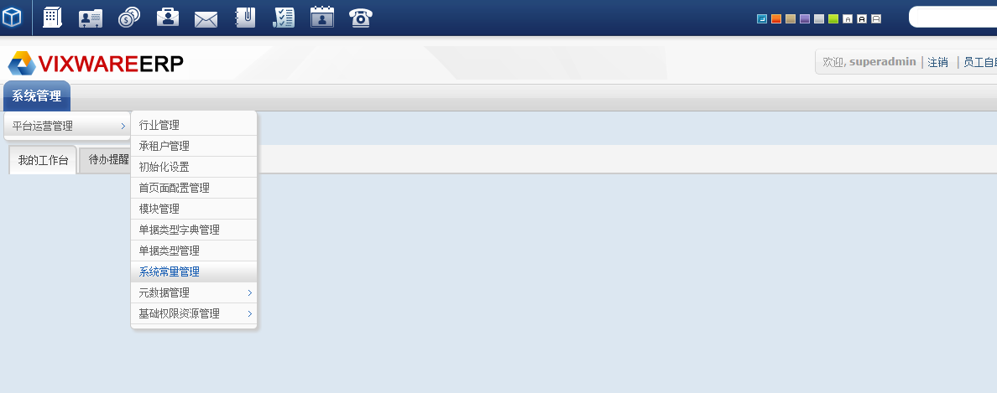

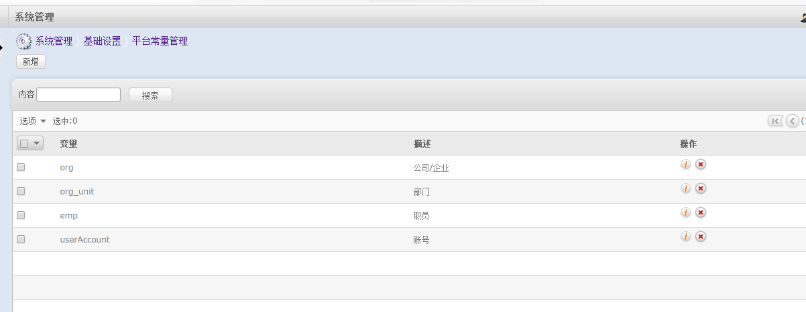

进行常量的定义，包括变量名、值；

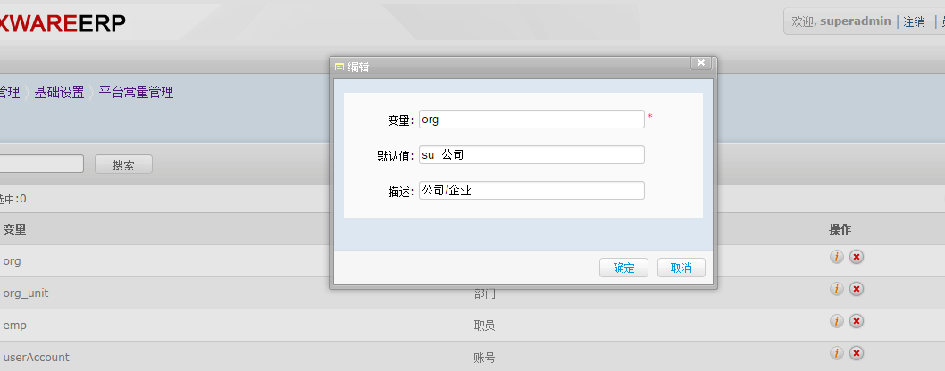

定义完成后，进入承租户的变量初始化。

2、在平台运营管理的承租户管理上，创建或者编辑 承租户时，如果该承租户下没有关于

常量的配置，则系统会自动将上述1中定义的变量导入到该承租户下。

3、使用承租户管理员进入vix，在菜单 “系统管理”->"基础设置"-"系统常量管理"：

可以对进行初始化后的变量的值编辑

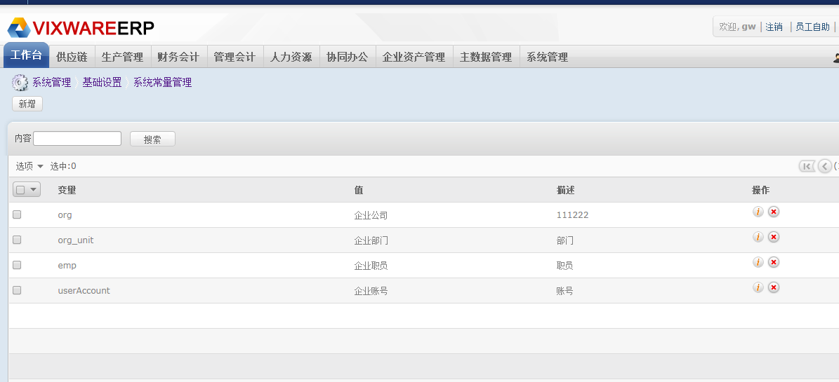

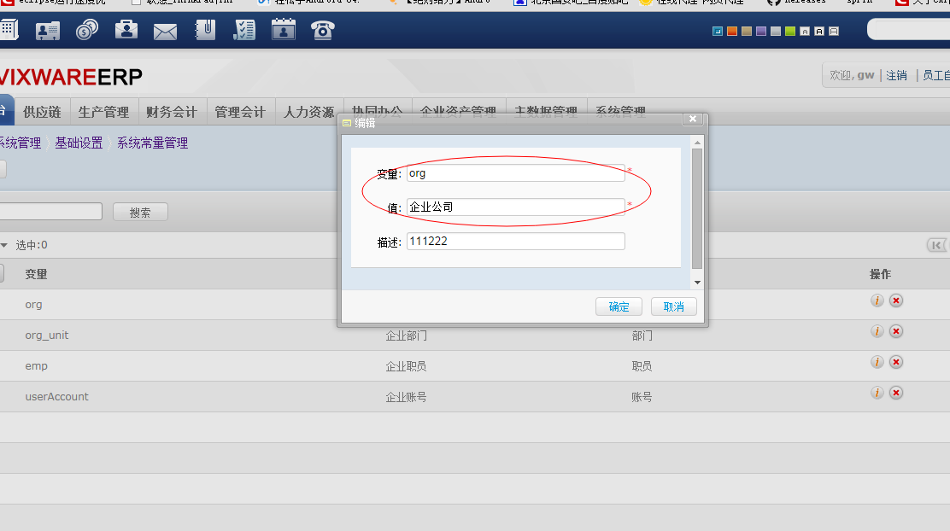

4、使用常量：

在jsp界面中直接使用EL表达式即可，如下

${vv:varView("org")}

其中org 为变量名

在页面上就会显示 “企业公司”